ПРОЕКТ
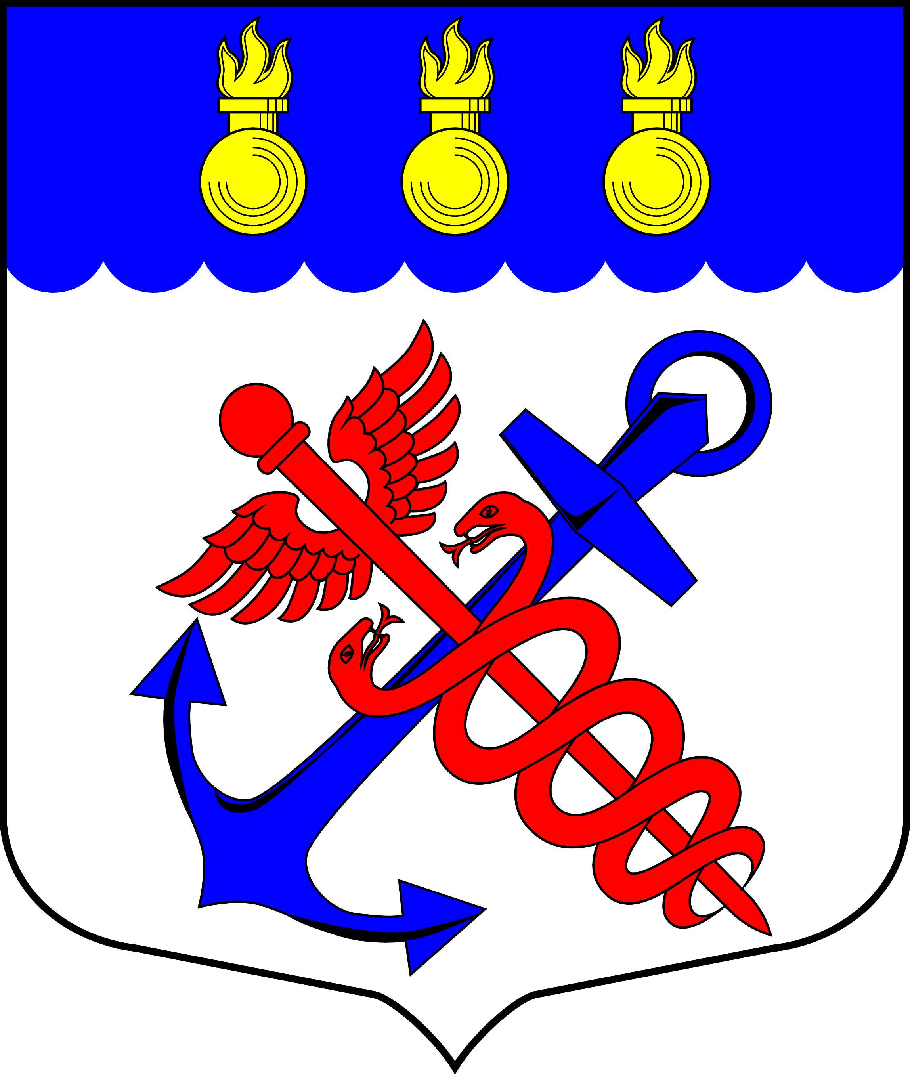
Местная Администрация
Муниципального образования
Муниципальный округ Морские ворота
Канонерский о-в, д. 8а, Санкт-Петербург, 198184, тел.: 746-90-45, факс: 746-90-32
ИНН/КПП 7805387120/780501001
________________________________________________________________________________

ПОСТАНОВЛЕНИЕ

_____ |  | № ____

┌ ┐
Об утверждении Положений «О содействии
в установленном порядке исполнительным органам
государственной власти Санкт-Петербурга в сборе
и обмене информацией в области защиты населения
и территорий от чрезвычайных ситуаций, а также
содействии в информировании населения
муниципального образования муниципальный округ
Морские ворота об угрозе возникновения или
о возникновении чрезвычайной ситуации»
и «О проведении подготовки и обучения неработающего
населения, проживающего на территории муниципального
образования муниципальный округ Морские ворота
способам защиты и действиям в чрезвычайных
ситуациях, а также способам защиты от опасностей,
возникающих при ведении военных действий
или вследствие этих действий»

В соответствии с пунктами 6 и 7 части 1 статьи 10 Закона Санкт-Петербурга от 23.09.2009 г. № 420-79 «Об организации местного самоуправления в Санкт-Петербурге», пунктами 6 и 7 статьи 5 Устава внутригородского муниципального образования Санкт-Петербурга муниципальный округ Морские ворота,

ПОСТАНОВЛЯЮ:

1. Утвердить Положение «О содействии в установленном порядке исполнительным органам государственной власти Санкт-Петербурга в сборе и обмене информацией в области защиты населения и территорий от чрезвычайных ситуаций, а также содействии в информировании населения муниципального образования муниципальный округ Морские ворота об угрозе возникновения или о возникновении чрезвычайной ситуации» согласно Приложению № 1 к настоящему Постановлению.

2. Утвердить Положение «О проведении подготовки и обучения неработающего населения, проживающего на территории муниципального образования муниципальный округ Морские ворота способам защиты и действиям в чрезвычайных ситуациях, а также способам защиты от опасностей, возникающих при ведении военных действий или вследствие этих действий» согласно Приложению № 2 к настоящему Постановлению.

3. Опубликовать настоящее Постановление в официальном печатном издании муниципального образования муниципальный округ Морские ворота.

4. Контроль за исполнением настоящего Постановления возложить на Главу Местной Администрации муниципального образования муниципальный округ Морские ворота Привалова А.А.

5. Настоящее Постановление вступает в силу после официального опубликования.

Глава Местной Администрации
муниципального образования
муниципальный округ Морские ворота А.А. Привалов

Приложение № 1
к Постановлению Местной Администрации
муниципального образования
муниципальный округ Морские ворота
от «___» _________ 2019 г. № ____

ПОЛОЖЕНИЕ
О содействии в установленном порядке исполнительным органам государственной власти Санкт-Петербурга в сборе и обмене информацией в области защиты населения и территорий от чрезвычайных ситуаций, а также содействии в информировании населения муниципального образования муниципальный округ Морские ворота об угрозе возникновения или о возникновении чрезвычайной ситуации

1. Общие положения
1.1. Настоящее Положение разработано в соответствии с Законом Санкт-Петербурга от 23.09.2009 № 420-79 «Об организации местного самоуправления в Санкт-Петербурге», Законом Санкт-Петербурга от 20.10.2005 №514-76 «О защите населения и территорий от чрезвычайных ситуаций природного и техногенного характера», Постановлением Правительства Санкт-Петербурга от 07.02.2008 № 120 «О порядке сбора и обмена в Санкт-Петербурге информацией в области защиты населения и территорий от чрезвычайных ситуаций природного и техногенного характера» и определяет основные правила сбора и обмена информацией в области защиты населения и территорий муниципального образования муниципальный округ Морские ворота (далее – МО Морские ворота) от чрезвычайных ситуаций и обеспечения своевременного оповещения и информирования населения об угрозе возникновения или о возникновении чрезвычайной ситуации.
1.2. Функции по содействию в сборе и обмене информации в области защиты населения и территорий МО Морские ворота от чрезвычайных ситуаций и содействии в обеспечении своевременного оповещения и информирования населения об угрозе возникновения или о возникновении чрезвычайной ситуации, возлагаются на Местную Администрацию МО Морские ворота.
1.3. Финансирование сбора и обмена информацией в области защиты населения и территорий МО Морские ворота от чрезвычайных ситуаций и обеспечения своевременного оповещения и информирования населения об угрозе возникновения или о возникновении чрезвычайной ситуации осуществляется Местной Администрацией МО Морские ворота, за счет средств бюджета МО Морские ворота на соответствующий финансовый год.

2. Основные цели и задачи

2.1. Деятельность Местной Администрации МО Морские ворота, при осуществлении мероприятий совместно с администрацией Кировского района Санкт-Петербурга, направлена на достижение следующих целей:
- обеспечение материальной и социально-правовой защиты населения при возникновении ЧС и ликвидации их последствий;
- снижение рисков и смягчение последствий аварий, катастроф и стихийных бедствий;
- повышение уровня защиты населения и территорий от чрезвычайных ситуаций;
- развитие системы информационного обеспечения, систем связи и оповещения населения о чрезвычайных ситуациях и мероприятиях по гражданской обороне.
2.2. Указанные в п.2.1. цели реализуются путем решения следующих задач:
- участие в разработке и осуществлении мероприятий, направленных на снижение рисков и смягчение последствий чрезвычайных ситуаций природного и техногенного характера;
- участие в осуществлении сбора и обмена информацией в области защиты населения и территории от ЧС, содействии в обеспечении своевременного оповещения и информирования населения об угрозе возникновения ЧС;
- участие в осуществлении финансирования мероприятий в области защиты населения от ЧС.
3. Содействие в сборе и обмене информацией в области защиты населения и территорий МО Морские ворота от чрезвычайных ситуаций и обеспечении своевременного оповещения и информирования населения об угрозе возникновения или о возникновении чрезвычайной ситуации
3.1.Информация в области защиты населения от чрезвычайных ситуаций природного и техногенного характера (далее - информация) должна содержать сведения о прогнозируемых и возникших чрезвычайных ситуациях природного и техногенного характера и их последствиях, о радиационной, химической, медико-биологической, взрывной, пожарной и экологической безопасности на территории МО Морские ворота, а также сведения о деятельности в этой области предприятий, учреждений, и организаций независимо от их организационно-правовых форм, расположенных на территории МО Морские ворота.
3.2.Содействие в сборе и обмене информацией осуществляется Местной Администрацией МО Морские ворота в целях участия в мероприятиях по принятию мер для предупреждения и ликвидации чрезвычайных ситуаций природного и техногенного характера (далее - чрезвычайные ситуации), а также участия по своевременному оповещению и информированию населения о прогнозируемых и возникших чрезвычайных ситуациях согласно информации полученной от дежурной службы по Кировскому району.
3.3. Содействие в сборе и обмене информацией на территории МО Морские ворота осуществляется Главой Местной Администрации МО Морские ворота через уполномоченного на решение задач по обеспечению выполнения мероприятий в области защиты населения и территории МО Морские ворота от чрезвычайных ситуаций (далее - уполномоченный).
3.4.Уполномоченный назначается Распоряжением Местной Администрации МО Морские ворота.
3.5.Уполномоченный осуществляет:
- прием информации от дежурной службы района о состоянии окружающей среды, обстановки на потенциально опасных объектах и прилегающих к ним территориях;
- представление полученной информации об угрозе, фактах возникновения чрезвычайной ситуации в территориальный отдел управления гражданской защиты Главного управления МЧС России по г. Санкт-Петербургу;
- участие в оповещении населения об угрозе возникновения или о возникновении чрезвычайных ситуаций на территории МО Морские ворота по имеющимся каналам связи.
3.6. Информация включает в себя сведения:
- об угрозе (прогнозе) чрезвычайной ситуации и ее возможных последствиях;
- о фактах и основных параметрах чрезвычайной ситуации;
- о мерах по защите населения и территории МО Морские ворота, ведении аварийно-спасательных и других неотложных работ в зоне чрезвычайной ситуации;
- о силах и средствах, задействованных для ликвидации чрезвычайной ситуации;
- о предлагаемых мерах по предупреждению возникновения и развития чрезвычайной ситуации;
- о состоянии радиационной, химической, медико-биологической, взрывной, пожарной и экологической безопасности;
- о характере деятельности организаций и ее потенциальной опасности.
3.7. Информация об угрозе чрезвычайной ситуации, фактах возникновения и основных параметрах чрезвычайной ситуации передается немедленно по всем имеющимся каналам и видам связи, в том числе с использованием электронной почты.

Приложение № 2
к Постановлению Местной Администрации
муниципального образования
муниципальный округ Морские ворота
от «___» _________ 2019 г. № ____

ПОЛОЖЕНИЕ

О проведении подготовки и обучения неработающего населения, проживающего на территории муниципального образования муниципальный округ Морские ворота способам защиты и действиям в чрезвычайных ситуациях, а также способам защиты от опасностей, возникающих при ведении военных действий или вследствие этих действий

1. Общие положения

1.1. Настоящее Положение разработано в соответствии с Законом Санкт-Петербурга от 23.09.2009 № 420-79 «Об организации местного самоуправления в Санкт-Петербурге», Законом Санкт-Петербурга от 20.10.2005 № 514-76 «О защите населения и территорий от чрезвычайных ситуаций природного и техногенного характера в Санкт-Петербурге», Постановлением Правительства Санкт-Петербурга от 24.10.2007 № 1393 «Об организации подготовки и обучения населения Санкт-Петербурга в области гражданской обороны и защиты от чрезвычайных ситуаций природного и техногенного характера», и определяет порядок подготовки и обучения неработающего населения, проживающего на территории муниципального образования муниципальный округ Морские ворота (далее – МО Морские ворота) способам защиты и действиям в чрезвычайных ситуациях, а также способам защиты от опасностей, возникающих при ведении военных действий или вследствие этих действий.

1.2. Основной целью проведения и подготовки и обучения неработающего населения, проживающего на территории МО Морские ворота, способам защиты и действиям в чрезвычайных ситуациях, а также способам защиты от опасностей, возникающих при ведении военных действий или вследствие этих действий, является снижение рисков и смягчение последствий аварий, катастроф и стихийных бедствий, повышение уровня защиты населения и территории МО Морские ворота от чрезвычайных ситуаций.

2. Проведение подготовки и обучения неработающего населения, проживающего на территории МО Морские ворота способам защиты и действиям в чрезвычайных ситуациях, а также способам защиты от опасностей, возникающих при ведении военных действий или вследствие этих действий

2.1. Подготовка и обучение неработающего населения, проживающего на территории МО Морские ворота, способам защиты и действиям в чрезвычайных ситуациях, а также способам защиты от опасностей, возникающих при ведении военных действий или вследствие этих действий, проводится на базе учебно-консультационного пункта (далее УКП), расположенного на территории МО Морские ворота.

2.2. Обучение неработающего населения, проживающего на территории МО Морские ворота, способам защиты и действиям в чрезвычайных ситуациях, а также способам защиты от опасностей, возникающих при ведении военных действий или вследствие этих действий, осуществляется путём:
- проведения занятий по программам, разработанным МЧС России;
- издания, распространения и изучения памяток, листовок, пособий по тематике гражданской обороны и защиты от чрезвычайных ситуаций;
- проведения учений и тренировок по гражданской обороне и защите от чрезвычайных ситуаций.
Основное внимание при обучении обращается на умелые действия в чрезвычайных ситуациях, характерных для мест проживания обучаемых и морально-психологическую подготовку.

2.3. Обучение неработающего населения проводится в группах, формируемых по мере наполнения, но не более чем по 15 человек в группе. Продолжительность занятий в группе составляет не более двух учебных часов в день.

2.4. Основными формами занятий являются:
- лекции;
- просмотр видеоматериалов, прослушивание аудиозаписей.
- встречи с участниками ликвидации последствий чрезвычайных ситуаций, руководящим составом и ветеранами гражданской обороны.

2.5. Обязанности начальника УКП исполняются муниципальным служащим Местной Администрации МО Морские ворота, назначаемым Распоряжением Местной Администрации МО Морские ворота.

2.6. Начальник УКП обязан:
- разрабатывать и вести планирующие, учетные и отчетные документы;
- организовывать обучение неработающего населения, проживающего на территории МО Морские ворота, способам защиты и действиям в чрезвычайных ситуациях, а также способам защиты от опасностей, возникающих при ведении военных действий или вследствие этих действий;
- осуществлять контроль за ходом обучения неработающего населения, проживающего на территории МО Морские ворота, способам защиты и действиям в чрезвычайных ситуациях, а также способам защиты от опасностей, возникающих при ведении военных действий или вследствие этих действий;
- составлять заявки на приобретение учебных и наглядных пособий, технических средств обучения, литературы, организовать их учет и своевременное списание.

2.7. Основными задачами УКП являются:
- организация обучения неработающего населения по программам, разработанным МЧС России;
- передачи неработающему населению прочных знаний и навыков по действиям в условиях чрезвычайных ситуаций, а также способов защиты от опасностей, возникающих при ведении военных действий или вследствие этих действий;
- повышение уровня морально-психологического состояния населения в условиях угрозы и возникновения чрезвычайных ситуаций, а также при ликвидации их последствий.

2.8. Мероприятия по подготовке и обучению неработающего населения, проживающего на территории МО Морские ворота, способам защиты и действиям в чрезвычайных ситуациях, а также способам защиты от опасностей, возникающих при ведении военных действий или вследствие этих действий, организуются и осуществляются Местной Администрацией МО Морские ворота с привлечением подрядчиков (поставщиков, исполнителей) на основании муниципальных контрактов, заключаемых в соответствии с Федеральным законом от 05.04.2013 № 44-ФЗ «О контрактной системе в сфере закупок товаров, работ, услуг для обеспечения государственных и муниципальных нужд».

2.9. Контроль за работой УКП осуществляет Глава Местной Администрации МО Морские ворота.

